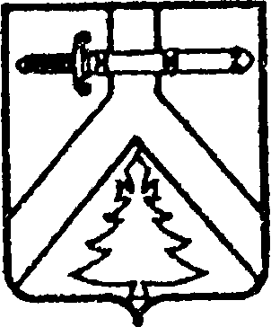

РОССИЙСКАЯ ФЕДЕРАЦИЯ

АДМИНИСТРАЦИЯ МУРИНСКОГО СЕЛЬСОВЕТА

КУРАГИНСКОГО РАЙОНА КРАСНОЯРСКОГО КРАЯ

ПОСТАНОВЛЕНИЕ

13.09.2021 г. с. Мурино № 28-п

Об открытии отопительного сезона 2021-2022 годы на территории МО Муринский сельсовет

В соответствии с постановлением Правительства РФ от 06.05.2011 № 354 «О предоставлении коммунальных услуг собственникам и пользователям помещений в многоквартирных домах и жилых домов», разделом 2 пунктом 5 Правил предоставления коммунальных услуг собственникам и пользователям помещений в многоквартирных домах и жилых домов, утвержденных, Отопительный период должен начинаться или заканчиваться со дня, следующего за днем окончания 5-дневного периода, в течение которого соответственно среднесуточная температура наружного воздуха ниже 8 градусов Цельсия или среднесуточная температура наружного воздуха выше 8 градусов Цельсия. В связи с вышеизложенным
ПОСТАНОВЛЯЮ:
- Открыть отопительный сезон на территории МО Муринский сельсовет с 15 сентября 2021 года (с возможной корректировкой даты).
- Контроль за исполнением постановления оставляю за собой.
- Постановление вступает в силу со дня, следующего за днем официального опубликования в газете «Муринский вестник» и опубликования на официальном сайте администрации http://admin-murino.gbu.su.

И.о. главы Муринского сельсовета Е.В. Вазисова

